***ООО «CКОГГИ»***

119180, г. Москва,

вн. тер. г. Муниципальный Округ Якиманка,

ул. Житная, д. 10, помещ. 6/1

http://[www.skoggy.ru](http://www.skoggy.ru)

e-mail: sales@skoggy.ru

**ТЕХНИЧЕСКИЙ ПАСПОРТ**

**НА**

**СБОРНО-РАЗБОРНЫЙ КОНТЕЙНЕР**

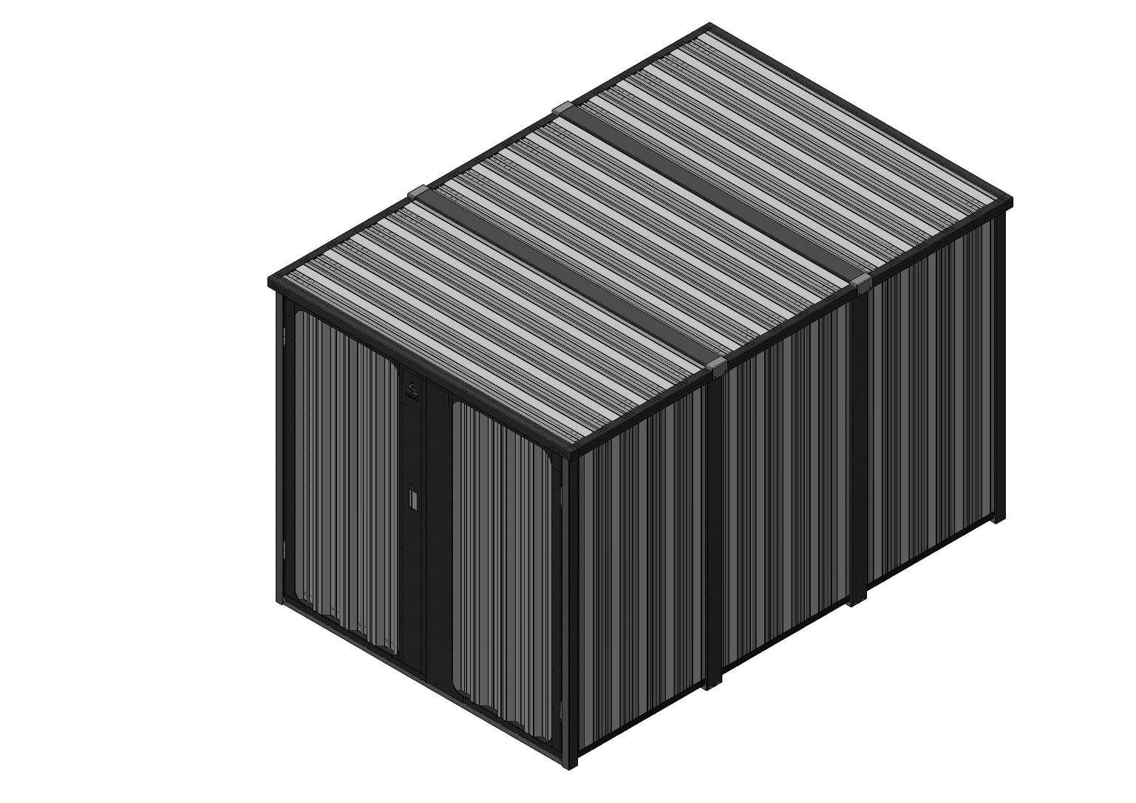

**Серийный номер: _________**

**Введение**

Компания СКОГГИ выражает покупателю глубокую признательность за доверие, оказанное при выборе нашей продукции, и надеется, что она станет надежным и незаменимым помощником на протяжении всего срока эксплуатации.

Настоящий паспорт содержит паспортные данные, гарантийные данные, описание работ по сборке эксплуатации и техническому обслуживанию и уходу за СРК.

Для безупречной и безотказной работы, пожалуйста, внимательно ознакомьтесь с содержанием данного документа перед эксплуатацией.

Тщательно и своевременно выполняйте все работы по техническому обслуживанию, неукоснительно соблюдая при этом надлежащие меры безопасности.

КОМПАНИЯ ИЗГОТОВИТЕЛЬ ВПРАВЕ ВНОСИТЬ В КОНСТРУКЦИЮ ИЗМЕНЕНИЯ, НЕ УХУДШАЮЩИЕ ПОТРЕБИТЕЛЬСКИЕ И ЭКСПЛУАТАЦИОННЫЕ СВОЙСТВА.

119180, г. Москва, вн. тер. г. Муниципальный Округ Якиманка,

ул. Житная, д. 10, помещ. 6/1

http://[www.skoggy.ru](http://www.skoggy.ru), e-mail: sales@skoggy.ru

**Модификации**

Данный паспорт распространяется на следующие модификации СРК тип 2. (См. табл.)

|  |  |
| --- | --- |
|  | **СРК**  **(плоская крыша)**  **Конфигурация 3 метра**  (длина может быть уменьшена/увеличена кратно 1 метр)*  Габаритные размеры:  Длина (по крыше): 3271 мм.  Длина (по стенам): 3231 мм.  Ширина (по крыше): 2255 мм.  Ширина (по стенам): 2167 мм.  Высота: 2087 мм. |
|  |  |

*\* за более подробной информацией, размерами и характеристиками исполнений, обращайтесь к нашим специалистам.*

**Технические данные и эксплуатация**

СРК бытового типа предназначен для организации индивидуального хранения имущества физических и юридических лиц.

**РАСЧЕТНЫЙ СРОК СЛУЖБЫ: 5 лет.**

**СТЕПЕНЬ ОГНЕСТОЙКОСТИ: V.**

**ГАРАНТИЯ ИЗГОТОВИТЕЛЯ: 12 месяцев.**

Конструкция стен, ворот, дверей и крыши выполнены в виде профилей из оцинкованной стали.

Пол конструкции выполнен из OSB 18 мм.

Каркас стен, крыш, дверей - модульный, выполнен в виде профилей из оцинкованной стали толщиной 0,65 мм. Обшит профлистом НС35 (оцинкованный или с полимерным покрытием).

**Базовый внешний вид конструкции\***



**8**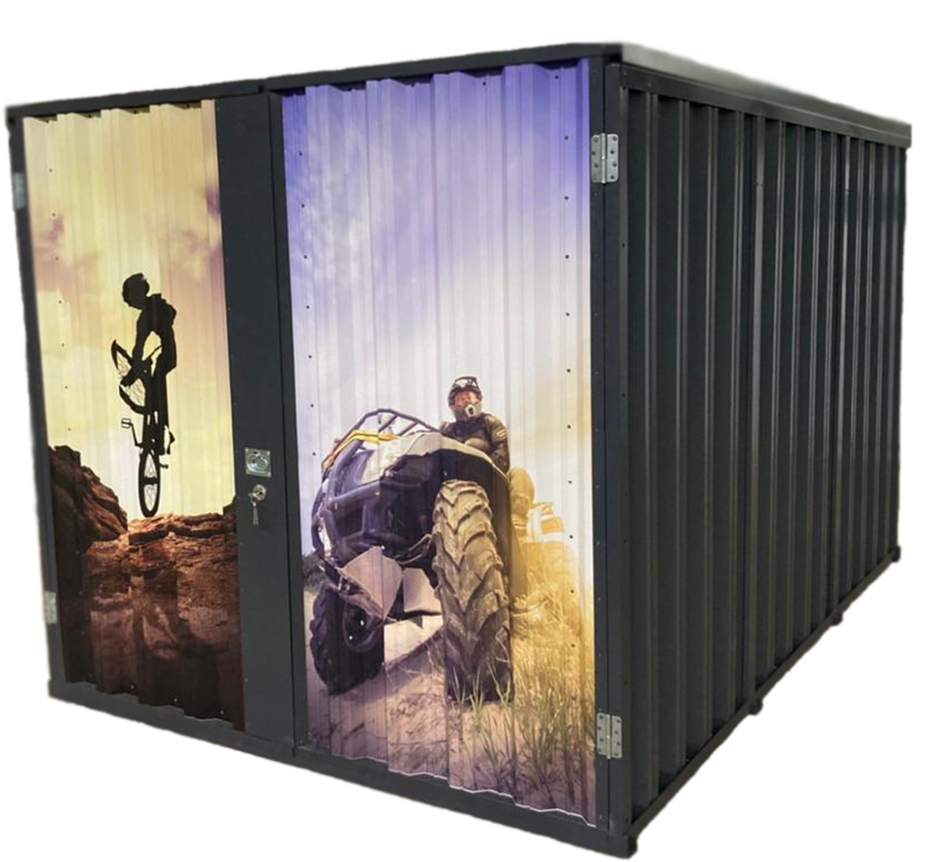

**9**

**7**

**1**

**5**

**3**

**6**

**4**

**2**

Рис.1. Внешний вид СРК

*\* Внешний вид может отличаться в зависимости от модификации.*

**Стандартная комплектация (для варианта 3 метра) СРК. (Рис.1)**

1. Дверь левая в сборе – 1 шт.
2. Дверь правая в сборе – 1 шт.
3. Боковые панели – 6 шт (количество зависит от длины СРК).
4. Нащельники боковые – 4 шт (количество зависит от длины СРК).
5. Заглушка – 4 шт (количество зависит от длины СРК).
6. Угловой нащельник – 1 комплект.
7. Модуль крыши крайний – 2 шт.
8. Модуль крыши – 1 шт.
9. Нащельники крыши – 2 шт (количество зависит от длины СРК).
10. Задняя панель – 2 шт.
11. Нащельник задний – 1 шт.
12. Соединительный профиль – 4 шт (количество зависит от длины СРК).
13. Соединительный профиль задний – 1 шт.
14. Комплект метизов для сборки

СРК может дополнительно комплектоваться материалами и оборудованием, изменяющими его размерные и весовые показатели, технические данные и эксплуатационные характеристики, а также назначение.

**Требования к площадке и порядок сборки**

**ЭТО ВАЖНО!!!**

**СРК поставляется в разобранном виде.**

**При сборке и установки СРК соблюдайте технику безопасности и используйте индивидуальные средства защиты.**

**Все необходимые крепежные и сборочные элементы, а также метизы, поставляются в комплекте с заказом.**

**Требование к площадке**

Для установки СРК выбирается ровная бетонная или асфальтированная площадка.

**Ровная площадка - залог простоты сборки и легкости открытия-закрытия ворот при эксплуатации!!!**

**Техника безопасности!**

Сборка и разборка СРК должна осуществляться лицами старше 18 лет.

Из-за большого веса и габаритов отдельных элементов, сборку и разборку необходимо выполнять достаточным числом сборщиков, во избежание повреждения элементов, несчастных случаев и травматизма. Количество сборщиков зависит от размеров СРК, а также физических способностей.

**!!! Компания СКОГГИ оказывает услуги по доставке, монтажу и установке СРК на площадке покупателя. Наши специалисты быстро, качественно и аккуратно осуществят сборку изделия, что позволит Вам сэкономить время и не отвлекаться от своих дел и намеченных планов.**

СРК готов к эксплуатации сразу после сборки.

СРК собирается и монтируются силами не менее 2-х человек.

Для сборки Вам понадобятся, набор гаечных ключей и слесарный инструмент.

**Порядок сборки**

1. Собрать между собой модули полов (количество зависит от длины СРК). Соединять на болт М8х20 + гайка М8, по 4 шт на каждый стык полов.

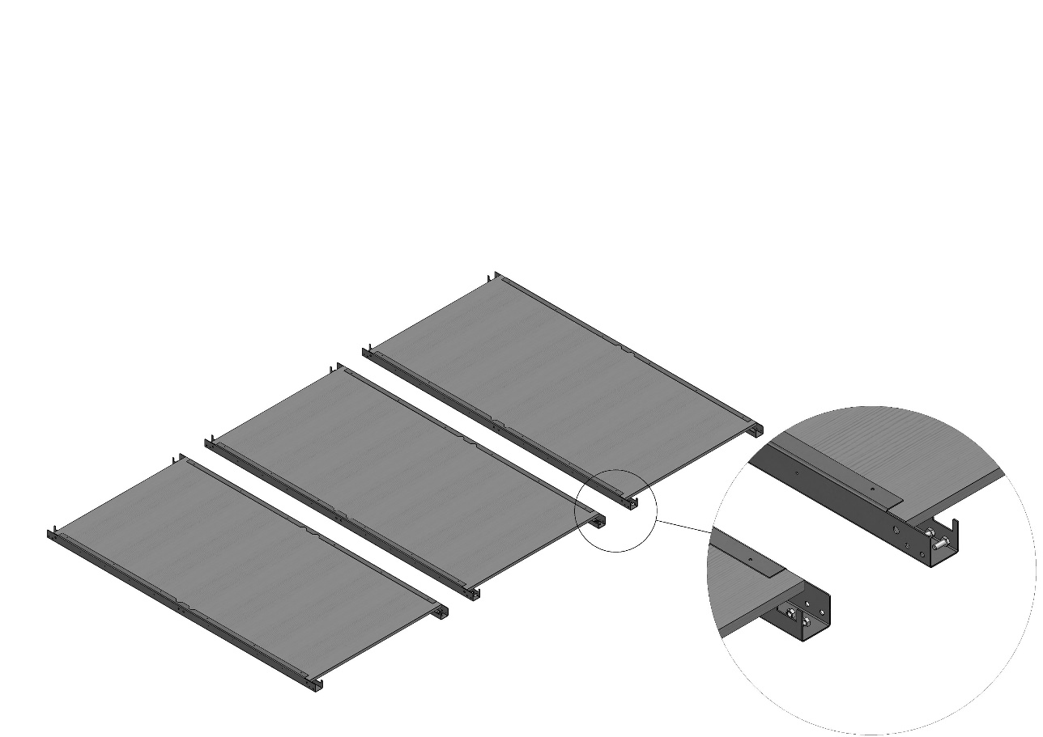

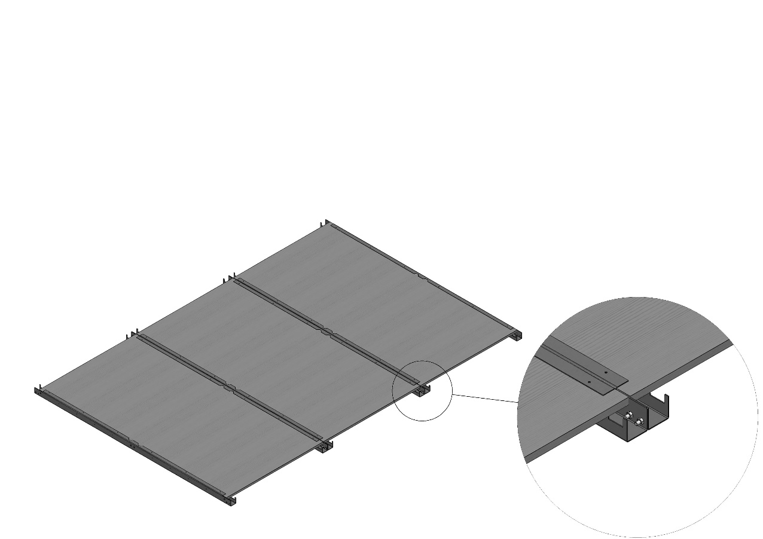

1. Установить и закрепить заднюю стенку к профилю пола на 4 самореза, боковую панель закрепить к OSB на 10 саморезов. Скрепить между собой на 4 болта М8х20.

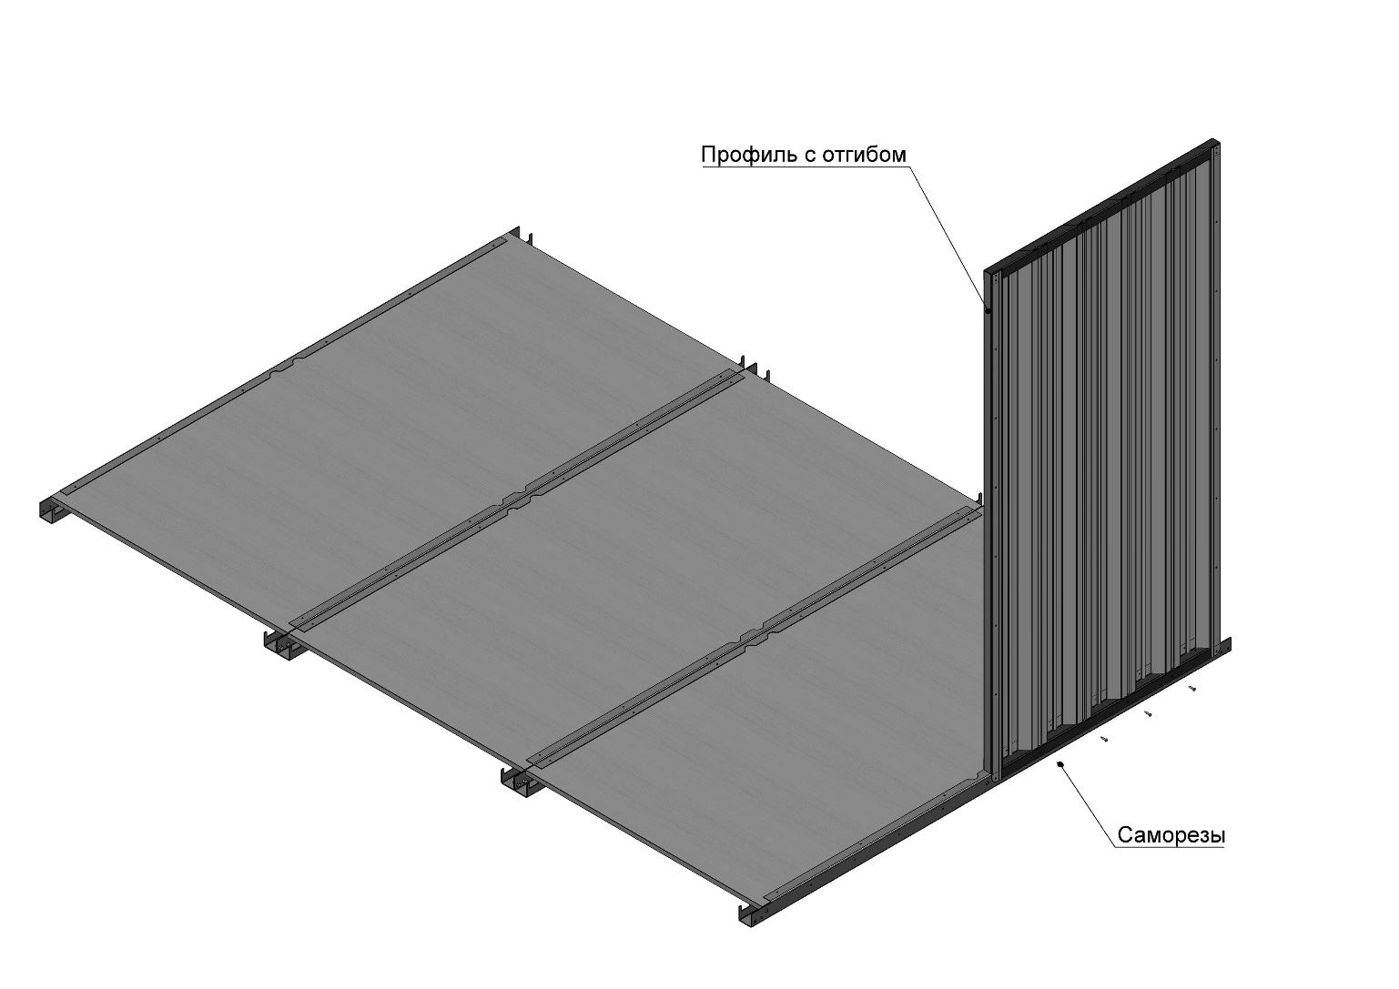

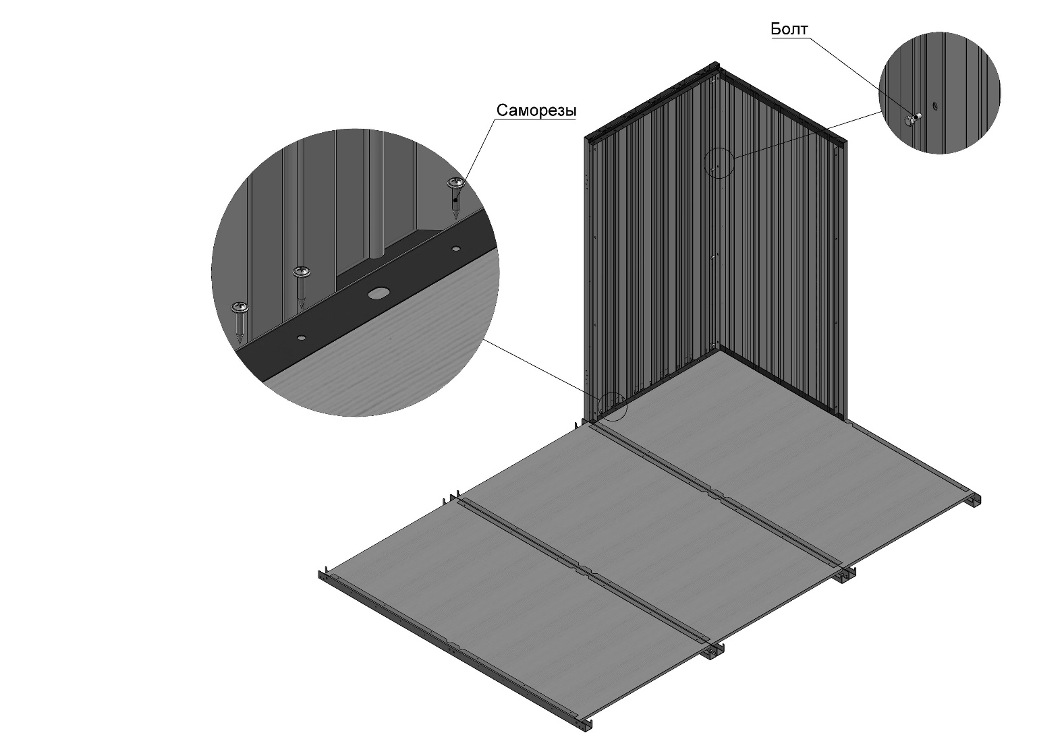

1. По той же схеме установить вторую заднюю стенку и боковую панель. Скрепить задние стенки между собой на соединительный профиль задний, закрепить его на 8 болтов М8х20 и на 3 самореза к OSB.

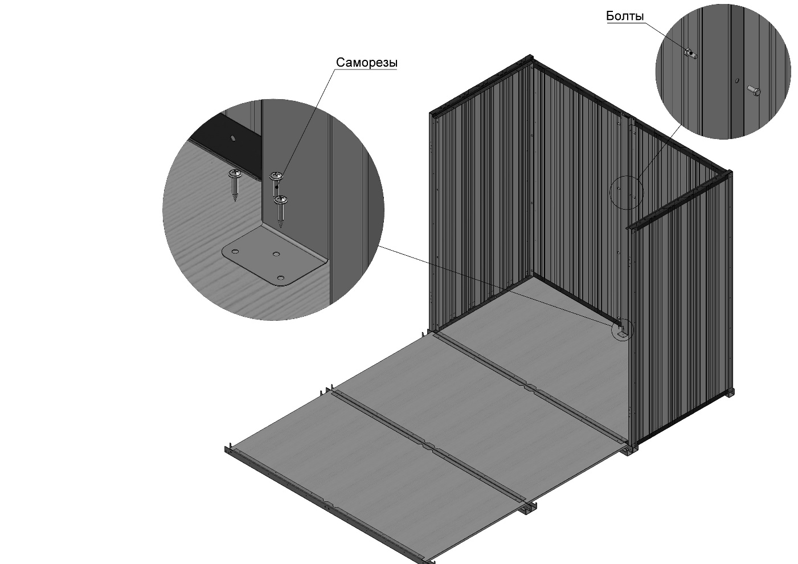

1. Установить задний нащельник. Установить угловые нащельники.

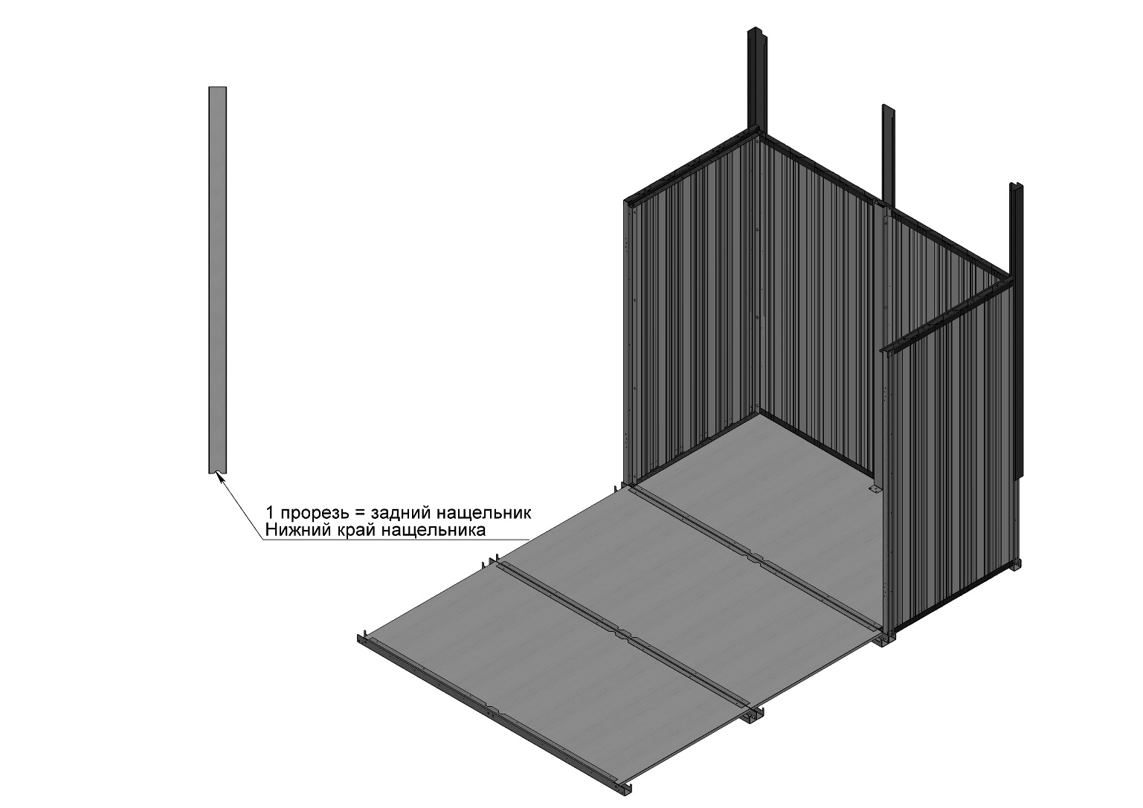

1. Установить боковые панели. Изнутри установить нащельник на 8 болтов М8х20. Соединить снаружи боковые панели с помощью нащельников.

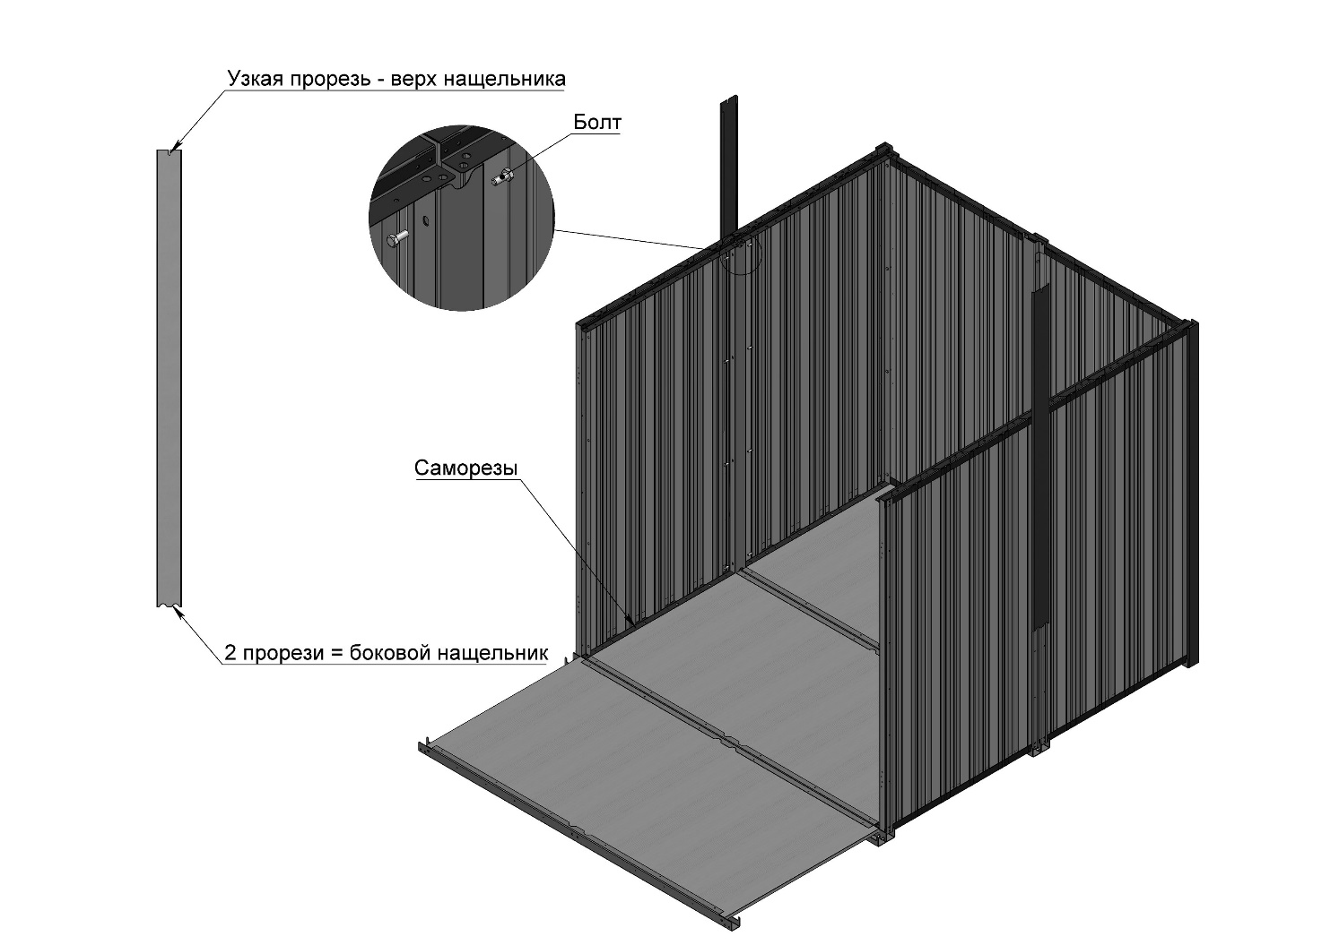

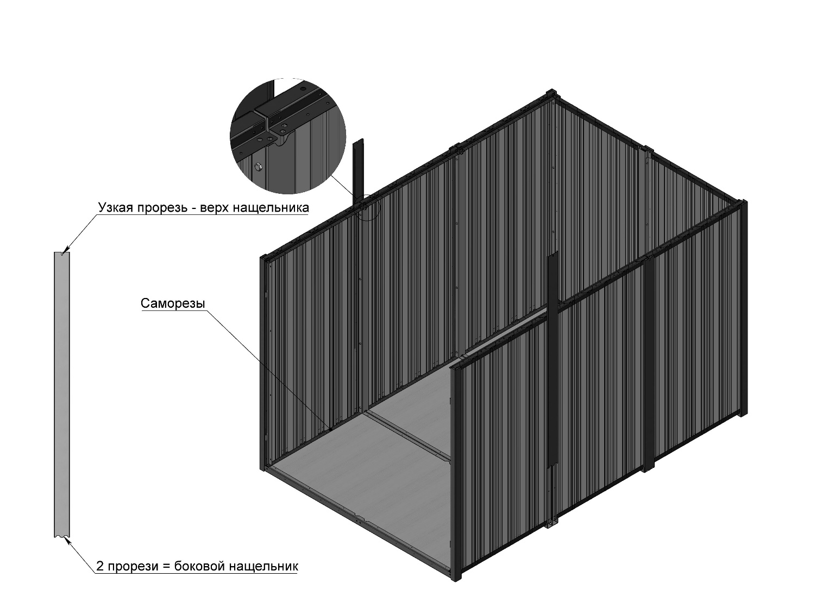

1. Навесить двери.

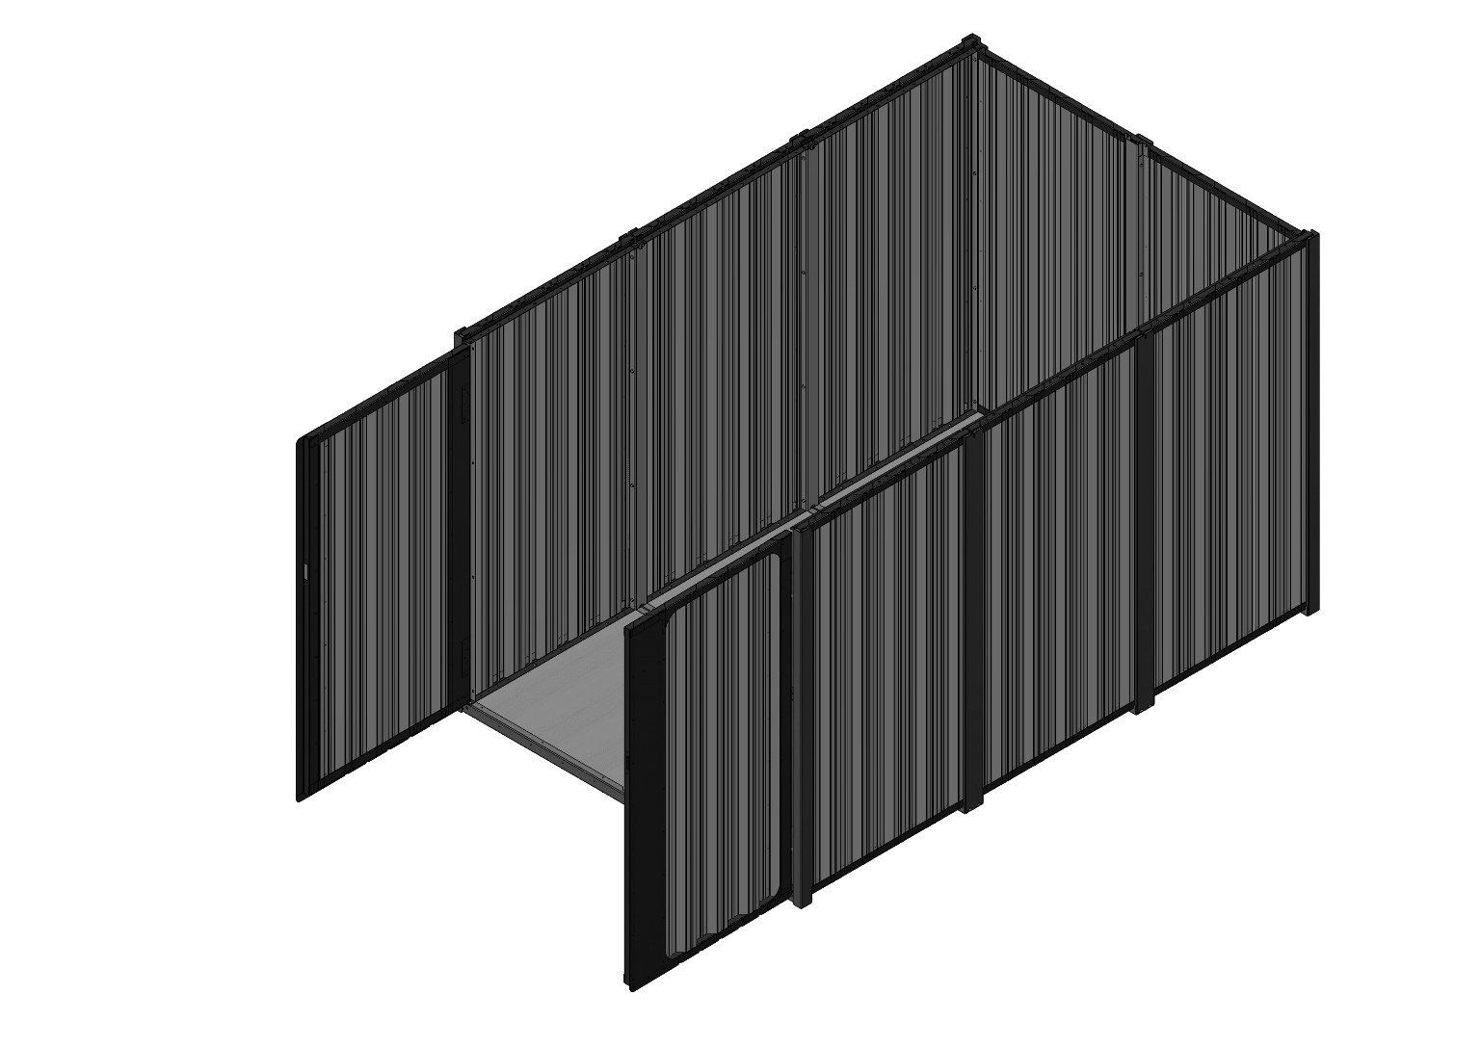

1. Установить накладку под щеколду.

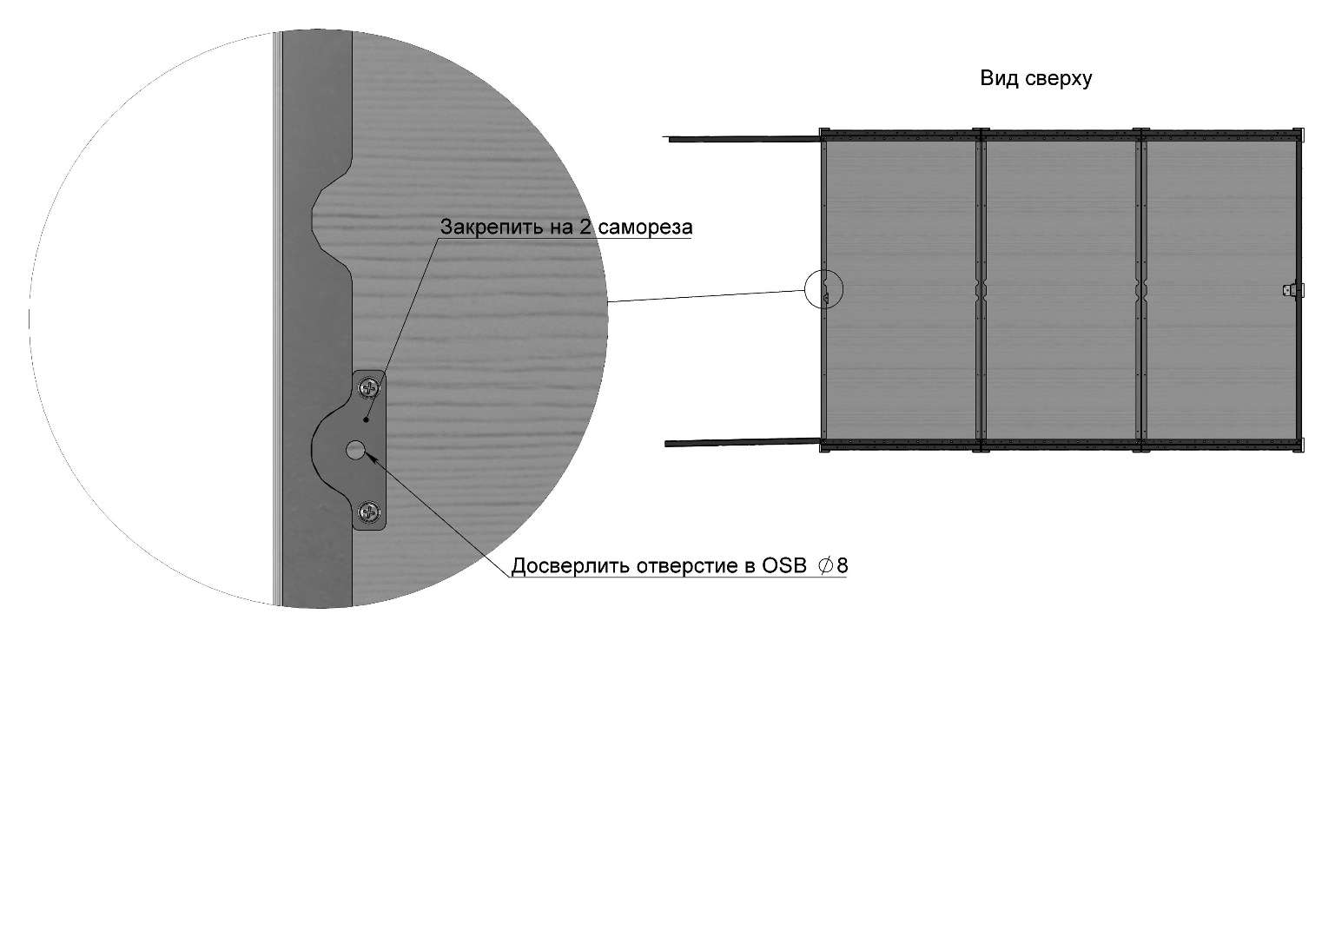

1. Установить модуль крыши крайний. Закрепить на 10 болтов М8х20.

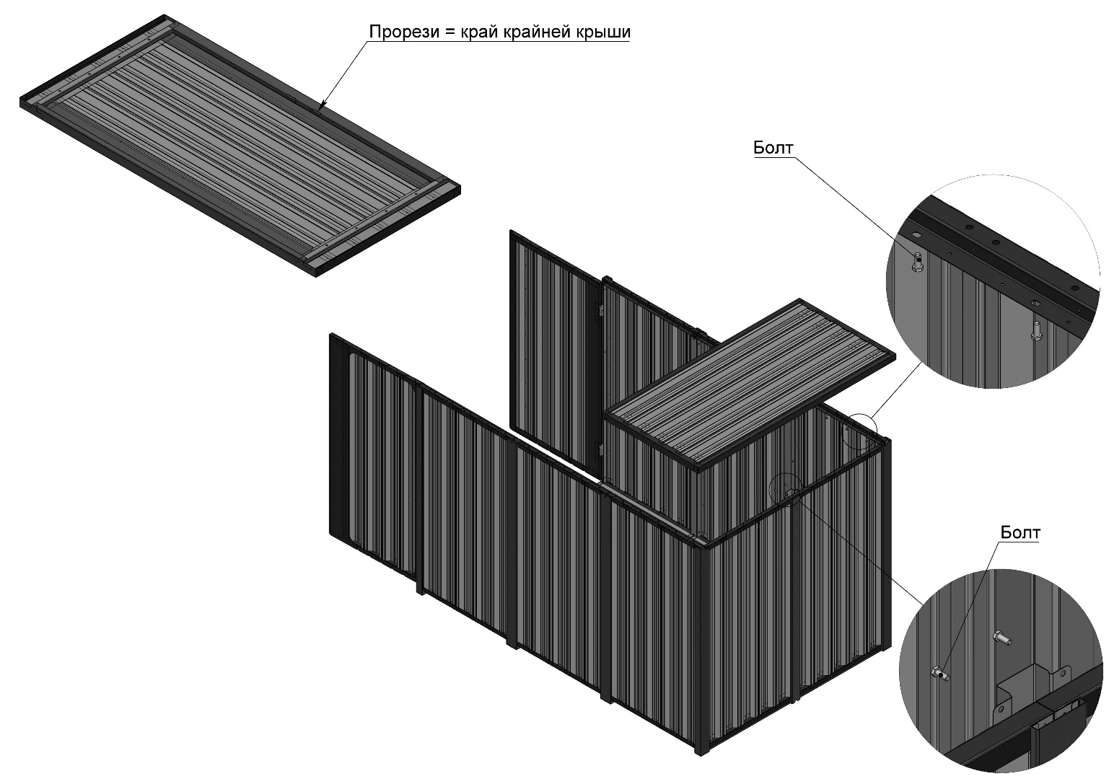

1. Закрепить стопор дверей на 2 болта М8х20. Установить все модули крыши.

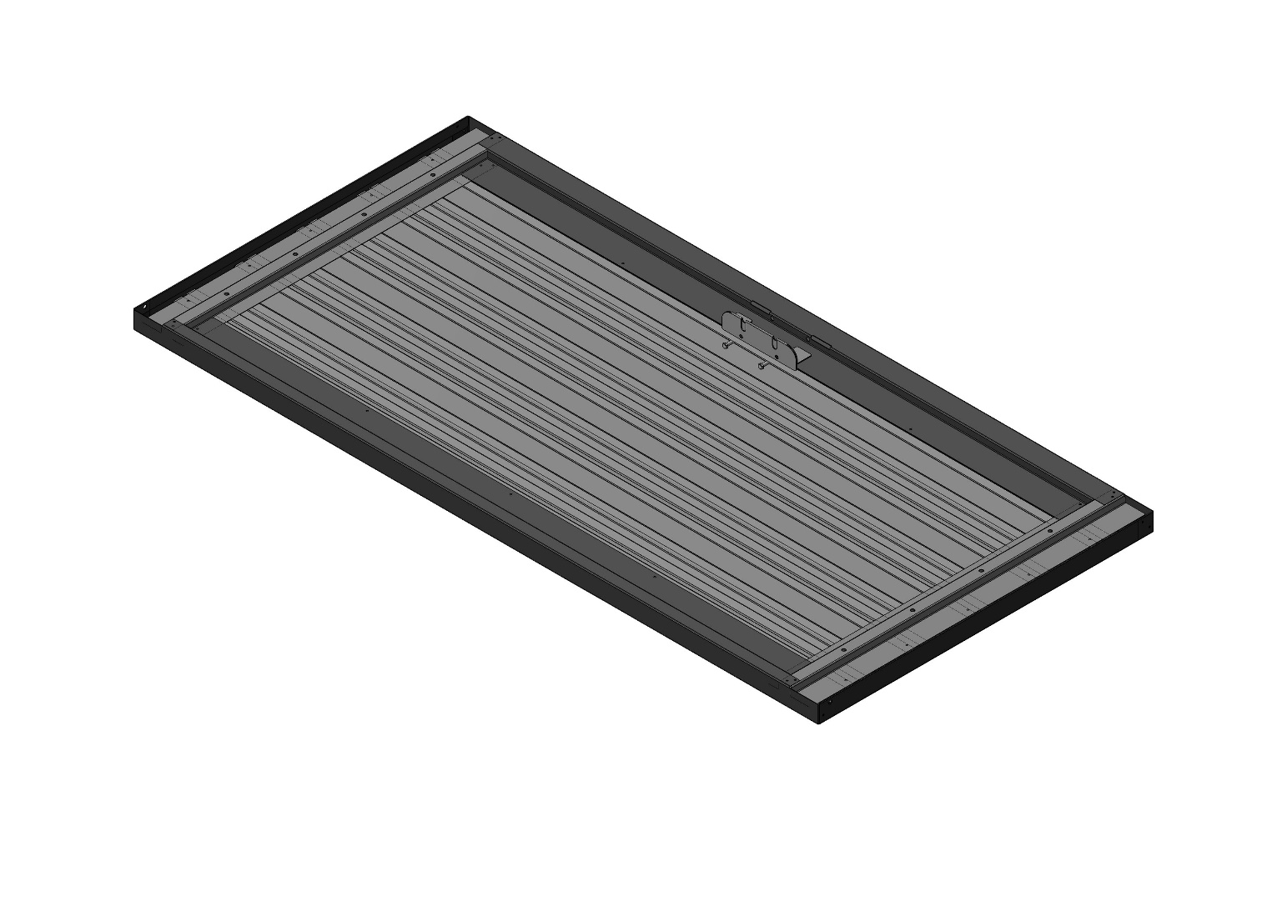

1. Установить и закрепить модули крыши.

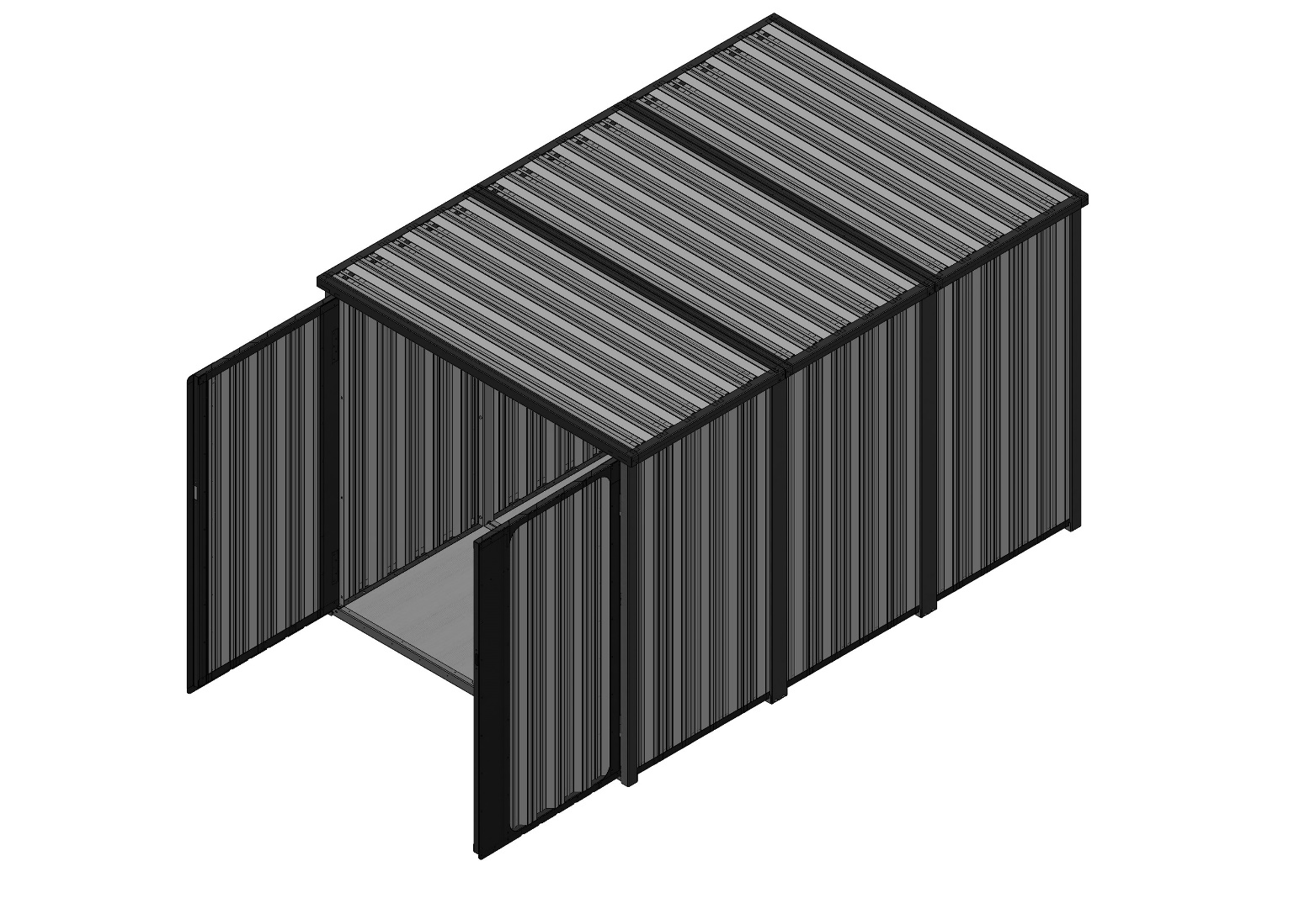

1. Установить нащельники крыши.

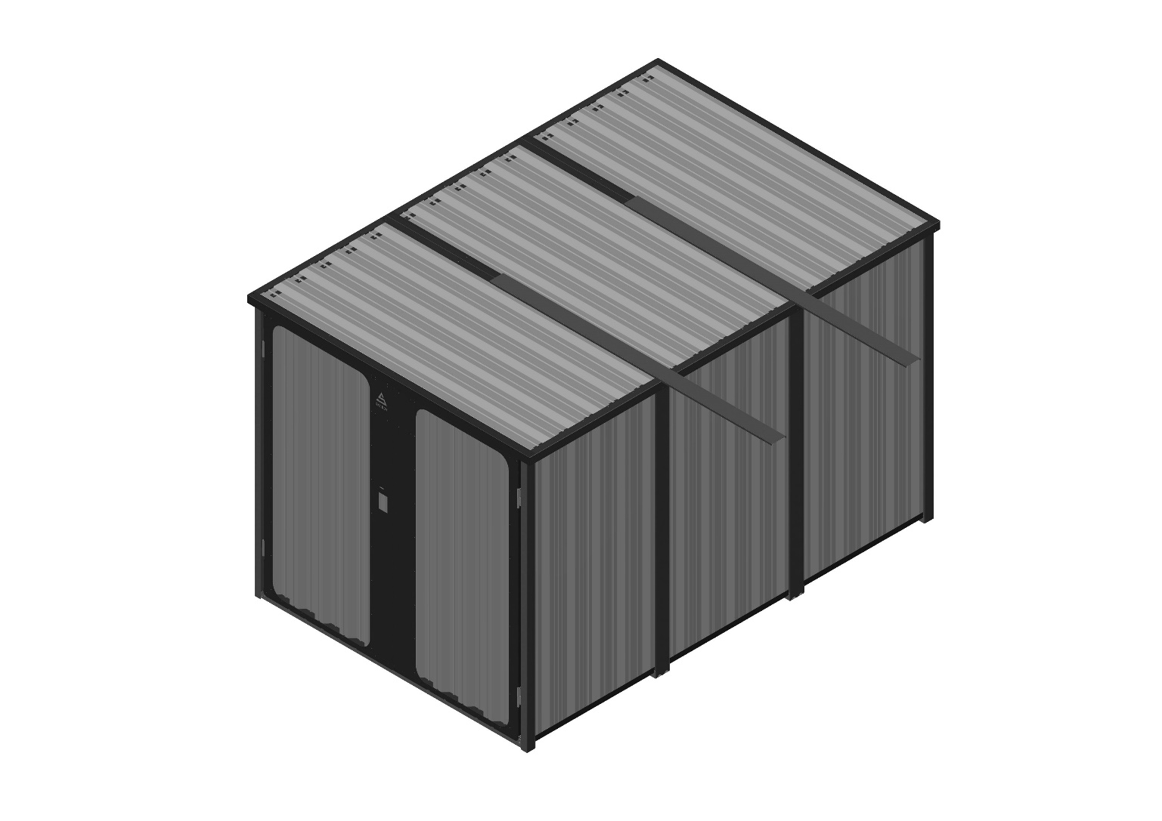

1. Установить заглушки. Закрепить на болты М8х20.

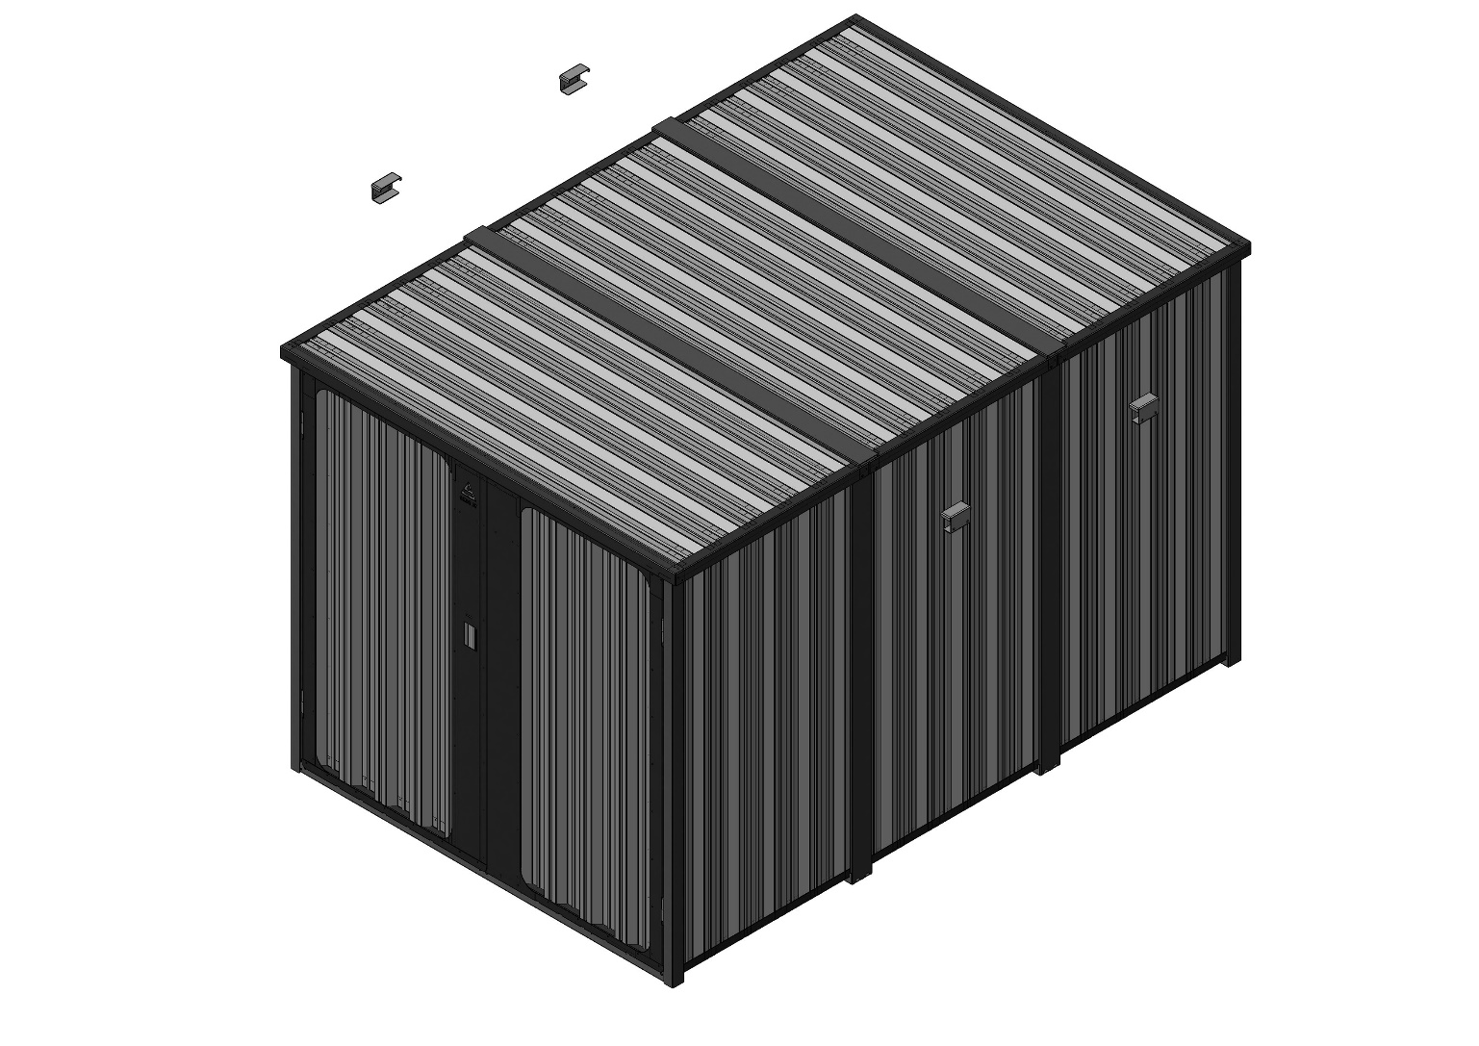

**Окончательно протяните все болтовые соединения конструкции!!!**

**После окончания монтажа СРК проверьте целостность всех элементов, открывание дверей ворот, работу замка.**

**ЭТО ВАЖНО!!!**

**Все необходимые крепежные элементы и метизы поставляются в комплекте.**

1. Накройте крышу профлистом с перехлестом от задней к стенке к воротной группе, закрепив его на кровельные саморезы. По периметру крыши приклепайте уголки на комбинированные заклепки.

**Ваш СРК ГОТОВ!!!**

**Требования к эксплуатации СРК**

При эксплуатации СРК необходимо выполнять следующие виды обслуживания:

● ежедневное,

● сезонное техническое обслуживание, проводимое два раза в год, при подготовке, соответственно, к летнему и к зимнему периоду эксплуатации.

Работы по техническому обслуживанию проводятся непосредственно на месте эксплуатации. Перед проведением технического обслуживания СРК должен быть очищен от грязи.

Ежедневное:

1. Уборка помещения;

2. Уборка снега вокруг СРК и с крыши в зимнее время, а также опавшей листвы с крыши осенью.

Сезонное обслуживание:

Проводиться два раза в год: осенью и весной.

1. Подкраску или окраску при необходимости элементов СРК.

2. Смазку врезного замка, петель дверей.

**Требования по технике безопасности и пожарной безопасности.**

Для безопасной эксплуатации СРК должен быть дополнительно укомплектован огнетушителем.

**ЗАПРЕЩАЕТСЯ!!!**

* крепление к конструкциям и элементам оборудования, инженерных систем, мебели и различных устройств в местах, не предусмотренных рабочей документацией или инструкцией по эксплуатации,
* установка в СРК самодельных нагревательных приборов, решеток и других устройств, препятствующих свободному открыванию дверей.
* крепление к конструкции инженерных систем, наличие на крыше СРК посторонних предметов.
* самовольное подведение и подключение электрических сетей.

**Условия эксплуатации**

К эксплуатации СРК допускаются лица, изучившие настоящий паспорт.

Оснащение СРК средствами пожаротушения и пожарной сигнализации в соответствии с требованиями к объекту хранения.

Допустимая распределённая снеговая нагрузка на крышу - 180 кг/м. кв. СРК допускается эксплуатировать при температурах от – 50 до + 50 градусов по Цельсию, в любой климатической зоне.

Срок эксплуатации СРК - 5 лет.

**Транспортировка**

Транспортировка СРК осуществляется в разобранном виде автомобильным транспортом при условии соблюдения правил перевозки грузов по дорогам общего пользования.

При перевозке СРК необходимо использовать устройства, обеспечивающие безопасную транспортировку – такелажную оснастку.

При транспортировке СРК автомобильным транспортом не требуется специальных разрешений.

***При несоблюдении покупателем условий эксплуатации СРК -***

***компания-изготовитель гарантийных обязательств не несет.***

**Гарантийные обязательства**

Компания-изготовитель осуществляет для покупателя гарантийное обслуживание и замену элементов, вышедших из строя по вине изготовителя в течение 12 месяцев с момента передачи контейнера в эксплуатацию покупателю (согласно УПД, АКТу приема-передачи).

Дата передачи в эксплуатацию:____________________________________

М.П.

Подпись ответственного лица со стороны изготовителя:_______________

Подпись ответственного лица со стороны покупателя:__________________

**Примечания:**

|  |
| --- |
|  |
|  |
|  |
|  |
|  |
|  |
|  |
|  |
|  |
|  |
|  |

***Компания «СКОГГИ»***  ***Система внутреннего контроля качества***

**Сертификат проверки качества изготовления,**

**сборки и упаковки**

**Модель: ____________________________ Серийный номер: ____________**

**прошел с положительными результатами тесты и проверки, требуемые внутренней системой контроля качества компании *«СКОГГИ»*:**

**Геометрические параметры, характеристики и размеры в норме**

***Подтверждаю (число, подпись, ФИО) _____________________________________***

**Комплектация в норме**

***Подтверждаю (число, подпись, ФИО) _____________________________________***

**Покраска в норме**

***Подтверждаю (число, подпись, ФИО) _____________________________________***

**Сборка в норме**

***Подтверждаю (число, подпись, ФИО) _____________________________________***

**Упаковка в норме**

***Подтверждаю (число, подпись, ФИО) _____________________________________***

***СРК соответствует показателям системы контроля***

***качества и готов к эксплуатации***

**Дата _____________________**

**ФИО, подпись ____________________________**

**Уважаемый покупатель!**

**Мы стремимся изготавливать качественные и надежные изделия, которые прослужат Вам в течение всего срока эксплуатации.**

**Приобретенный Вами СРК прошел несколько стадий внутреннего контроля качества нашей компании.**

**Тем не менее, если у Вас возникли вопросы, претензии или замечания по качеству приобретенного Вами товара или вопросы, связанные с эксплуатацией и ремонтом, просим Вас предварительно списать серийный номер с первой страницы паспорта и обратиться в отдел технического контроля по телефону:**

**_______________________**

**Убедительно просим Вас сопроводить Ваше обращение фото/видеоматериалами, высланными на адрес электронной почты**

[**_______________________**](mailto:torgkraust@gmail.com)

**Будем признательны, если Вы поможете нам стать лучше!**

**С уважением, коллектив *ООО «СКОГГИ»***

119180, г. Москва, вн. тер. г. Муниципальный Округ Якиманка, ул. Житная, д. 10, помещ. 6/1 http://[www.skoggy.ru](http://www.skoggy.ru), e-mail: sales@skoggy.ru